Základní škola a Mateřská škola Brno, Bosonožské nám. 44, příspěvková organizace Bosonožské nám. 44, 642 00 Brno

IČO: 48513997, tel. č. 547 227 171, e-mail: zsbosonohy@seznam.cz

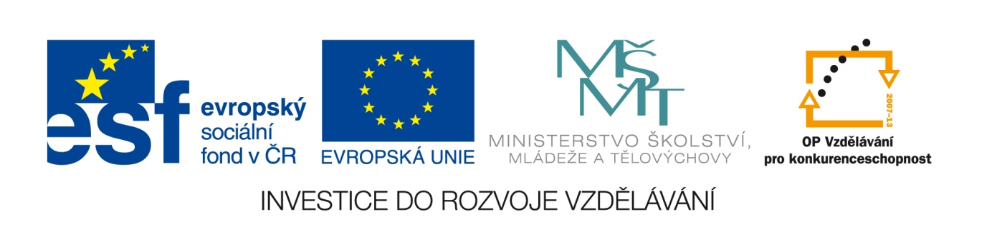

Zkvalitnění jazykové gramotnosti v ZŠ Bosonohy

V úterý 7. 7. 2015 bylo rozhodnuto o zařazení naší školy do projektu Výzvy 56, číslo projektu: CZ.1.07/1.1.00/56.1742 – prioritní osa 1, oblast podpory 1.1 – Zvyšování kvality ve vzdělávání.
V rámci projektu budeme realizovat tyto klíčové aktivity:
- Čtenářské dílny jako prostředek ke zkvalitnění čtenářství na čtenářské gramotnosti
- Zahraniční jazykový kurz pro učitele
- Zahraniční jazykově-vzdělávací pobyt pro žáky
Celkový rozpočet projektu celkem činí 378 980 Kč a je spolufinancován 85 % Evropským sociálním fondem (ESF) a 15 % státním rozpočtem České republiky.

Mgr. Stanislav Skřička
ředitel školy

